**AN6051** *Scheda creata il 5 maggio 2023*

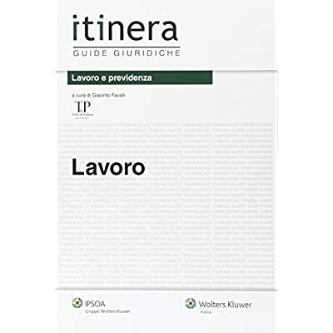

**Descrizione bibliografica**

****\*Lavoro** / a cura di Giacinto Favalli.** – [Ed. 1.]-[Ed. 2.]. - Milanofiori-Assago (Mi) : Ipsoa, Gruppo Wolters Kluwer, 2014-2016. – 2 volumi ; 24 cm. ((Biennale. – Disponibile anche online. - BVE0707736

Fa parte di: *Itinera guide giuridiche. Lavoro e previdenza

Autore: Favalli, Giacinto

Soggetto: Diritto del lavoro – Periodici

Classe: D344.450105

**Volumi disponibili in rete:**[2014](https://books.google.it/books?id=L3RjBAAAQBAJ&printsec=frontcover&hl=it&source=gbs_ge_summary_r&cad=0#v=onepage&q&f=false); [2016](https://books.google.it/books/about/Lavoro.html?id=VXkeDAAAQBAJ&redir_esc=y)

**Informazioni storico-bibliografiche**

La Guida affronta, con taglio pratico, **tutti gli istituti di diritto del lavoro e sindacale**, evidenziando gli aspetti maggiormente interessati dal **contenzioso**. Partendo dall'inquadramento generale della disciplina normativa, sono poste in rilievo le questioni interpretative dando ampio spazio alla casistica giurisprudenziale e ai casi pratici. La Guida è aggiornata con i **decreti attuativi del D.L. n. 34 del 20/03/2014 convertito nella Legge n. 78 del 16/05/2014 ribattezzato Jobs Act**. Inoltre, un dovuto richiamo è stato fatto anche al D**.D.L. sul lavoro autonomo (c.d. Jobs Act autonomi), datato 22/01/2016**. Il volume è corredato da clausole contrattuali, esempi, schemi riepilogativi e segnalazioni bibliografiche per ulteriori approfondimenti. Un dettagliato indice analitico rende la consultazione estremamente efficace.

**STRUTTURA DEL VOLUME**  
**PARTE I - DIRITTO SINDACALE**  
1 - La contrattazione collettiva  
2 - La rappresentanza sindacale in azienda  
3 - I diritti sindacali  
4 - La libertà sindacale  
5 - Sciopero e serrata  
6 - Il procedimento di repressione della condotta antisindacale

**PARTE II - COSTITUZIONE DEL RAPPORTO**  
1 - Le fonti del diritto del lavoro  
2 - Il mercato del lavoro  
3 - Il contratto di lavoro subordinato  
4 - Orario di lavoro  
5 - Il patto di prova  
6 - Retribuzione  
7 - Clausole accessorie al contratto di lavoro  
8 - Lavoro autonomo e parasubordinato  
9 - I contratti formativi: apprendistato e stage  
10 - Il contratto a termine  
11 - Part-time  
12 - Il lavoro intermittente  
13 - La somministrazione del lavoro

**PARTE III - GESTIONE DEL RAPPORTO**  
1 - Il potere disciplinare del datore di lavoro  
2 - Privacy e controlli del datore di lavoro  
3 - Il potere organizzativo e direttivo  
4 - Trasferimento del lavoratore  
5 - Maternità e tutela delle donne; discriminazione  
6 - Malattia e infortunio

**PARTE IV - VICENDE MODIFICATIVE DEL RAPPORTO**  
1 - Cessione del contratto di lavoro  
2 - Il trasferimento d'azienda  
3 - Il lavoro negli appalti  
4 - Distacco  
5 - Collegamento societario

**PARTE V - CRISI DELL'IMPRESA**  
1 - Cassa integrazione guadagni  
2 - La contrattazione di solidarietà  
3 - NASpI  
4 - L'outplacement individuale  
5 - Procedure concorsuali. Cenni e risvolti giuslavoristici

**PARTE VI - CESSAZIONE DEL RAPPORTO**  
1 - Licenziamenti individuali  
2 - I licenziamenti collettivi  
3 - Le dimissioni e la risoluzione consensuale  
4 - Rinunzie e transazioni

**PARTE VII - RAPPORTI SPECIALI**  
1 - Il rapporto di lavoro dirigenziale  
2 - Il lavoro giornalistico subordinato  
3 - Lavoro domestico  
4 - Il lavoro sportivo  
5 - Lavoro artistico  
6 - Lavoratori italiani all'estero  
7 - Il collocamento dei lavoratori stranieri in Italia

**PARTE VIII - DIRITTO PROCESSUALE DEL LAVORO**  
1 - Il processo del lavoro  
2 - Il procedimento speciale per i licenziamenti  
3 - Prescrizione e decadenza  
4 - Conciliazione e arbitrato

<https://shop.wki.it/offerta/lavoro-s498649/>